Министерство образования Республики Беларусь
Учреждение образования
БЕЛОРУССКИЙ ГОСУДАРСТВЕННЫЙ УНИВЕРСИТЕТ
ИНФОРМАТИКИ И РАДИОЭЛЕКТРОНИКИ

Кафедра электронной техники и технологии

Лабораторная работа № 6
«ИНТЕГРИРОВАННЫЕ СРЕДЫ РАЗРАБОТКИ, РЕАЛИЗУЮЩИЕ КОНЦЕПЦИИ И МЕТОДОЛОГИИ ОБЪЕКТНО- И ПРЕДМЕТНО-ОРИЕНТИРОВАННОГО ПРОГРАММИРОВАНИЯ»

Проверил:  Лещевич Е.И. |  | Выполнил:  Студенты гр. 210201  Виноградов А.Л.

Минск, 2025
Цели работы

Цель лабораторной работы заключается в изучении и освоении интегрированных сред разработки для платформы .NET, а также ключевых концепций объектно-ориентированного программирования, таких как инкапсуляция, наследование и полиморфизм. В ходе работы необходимо исследовать функциональность внешних программных библиотек классов, бинарных сборок и пространств имен. Также предполагается применение полученных знаний на практике для демонстрации возможностей наследования, обработки исключительных ситуаций и использования коллекций. Кроме того, важно разобраться в динамических типах и сборках, а также понять структуру и назначение различных типов сборок и их компонентов.

Краткие теоретические сведения

Внешние программные библиотеки классов. В дополнение к среде CLR и спецификациям CTS / CLS, платформа .NET предоставляет библиотеку базовых классов (BCL – Base Class Library), которая доступна всем языкам программирования .NET. Эта библиотека не только инкапсулирует разнообразные примитивы, такие как потоки, файловый ввод / вывод, системы визуализации графики и механизмы взаимодействия с различными внешними устройствами, но также обеспечивает поддержку для многочисленных служб, требуемых большинством реальных приложений.
Библиотеки базовых классов определяют типы, которые можно использовать для построения программных приложений любого вида. Например, ASP.NET можно применять для построения Web-сайтов, WCF – для создания сетевых служб, WPF – для написания настольных приложений с графическим пользовательским интерфейсом и так далее. Кроме того, библиотеки базовых классов предоставляют типы для взаимодействия с XML-документами, локальным каталогом и файловой системой текущего компьютера, для коммуникаций с реляционными базами данных (через ADO.NET) и тому подобное. На высоком уровне отношения между CLR, CTS, CLS и библиотеками базовых классов выглядят так, как показано на рисунке 1.
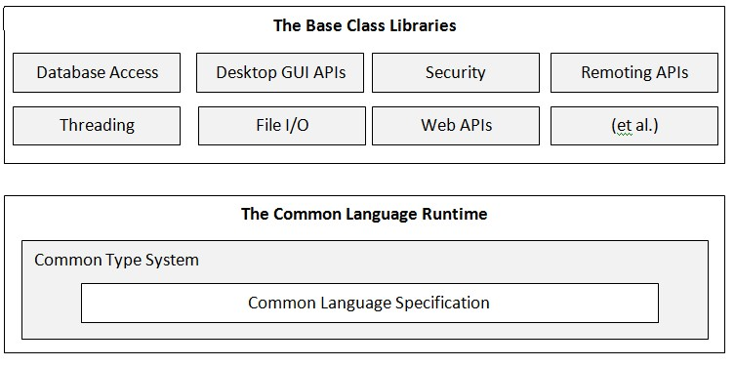

Рисунок 1 – отношение между различными блоками в C#. Отношения между CLR, CTS, CLS и библиотеками базовых классов

Бинарные сборки. Возможно, наиболее важный аспект, который следует знать о языке С#, заключается в том, что он порождает код, который может выполняться только в рамках исполняющей среды .NET (использовать C# для построения COM-сервера или неуправляемого приложения C / C++ не допускается).
Для обозначения кода, ориентированного на исполняющую среду .NET, применяется термин управляемый код. Двоичный модуль, который содержит управляемый код, называется сборкой. В противоположность этому, код, который не может обслуживаться непосредственно исполняющей средой .NET, называется неуправляемым кодом.
Поскольку исполняющая среда .NET демонстрирует меньшую зависимость от языка, используемого для построения блока управляемого кода, программисты .NET могут, сохраняя свои синтаксические предпочтения, обмениваться скомпилированными сборками с коллегами, другими отделами и внешними организациями (и не обращать внимания на то, какой язык .NET в них применяется).
Какой бы язык .NET не был выбран для программирования, важно понимать, что хотя двоичные модули .NET имеют то же самое файловое расширение, как и неуправляемые двоичные компоненты Windows (* .dll или *.ехе), внутренне они устроены совершенно по-другому. В частности, двоичные модули .NET содержат не специфические, а независимые от платформы инструкции на промежуточном языке IL (Intermediate Language) или CIL (Common Intermediate Language) и метаданные типов. На рисунке 2 показано, как все это выглядит схематически.
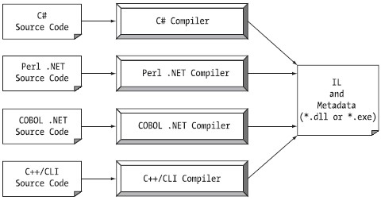

Рисунок 2 – Генерация .NET-компиляторами инструкций IL и метаданных

Когда файл * .dll или *.ехе был создан с помощью .NET-компилятора, полученный большой двоичный объект, называемый сборкой, содержит код CIL, который концептуально похож на байт-код Java тем, что не компилируется в специфичные для платформы инструкции до тех пор, пока это не станет абсолютно необходимым. Обычно «абсолютная необходимость» наступает тогда, когда на блок инструкций CIL (такой как реализация метода) производится ссылка для его использования исполняющей средой .NET.
Кроме инструкций CIL сборки также содержат метаданные, которые детально описывают характеристики каждого «типа» внутри двоичного модуля. Например, если имеется класс по имени SportsCar, то метаданные типа описывают такие детали, как базовый класс SportsCar, реализуемые SportsCar интерфейсы (если есть), а также полные описания всех членов, поддерживаемых SportsCar. Метаданные .NET всегда представляются внутри сборки и автоматически генерируются компилятором соответствующего языка .NET.
Наконец, помимо инструкций CIL и метаданных типов, сами сборки также описываются с помощью метаданных, которые официально называются манифестом. Манифест содержит информацию о текущей версии сборки, сведения о культуре (применяемые для локализации строковых и графических ресурсов) и список ссылок на все внешние сборки, которые требуются для правильного функционирования.
Сборка может содержать любое количество различающихся типов. В мире .NET тип – это просто общий термин, используемый для ссылки на члены из набора (класс, интерфейс, структура, перечисление, делегат). При построении решений на любом языке .NET, скорее всего, придется взаимодействовать со многими из этих типов. Например, сборка может определять класс, реализующий несколько интерфейсов. Возможно, метод одного из интерфейсов принимает в качестве входного параметра перечисление, а возвращает структуру.
Пространства имен. Важность библиотек кода понимает любой программист. Главное назначение библиотек платформы – предоставлять разработчикам четко определенный набор готового кода для использования в создаваемых приложениях. Однако C# не поставляется с какой-то специфичной для языка библиотекой кода. Вместо этого разработчики на C# пользуются нейтральными к языкам библиотеками .NET. Для поддержания всех типов внутри библиотек базовых классов в хорошо организованном виде в рамках платформы .NET широко применяется концепция пространства имен.
Пространство имен – это группа семантически связанных типов, которые содержатся в одной или нескольких связанных друг с другом сборках. Например, пространство имен System.IO содержит типы, имеющие отношение к файловому вводу / выводу, пространство имен System.Data – типы для работы с базами данных и так далее. Очень важно понимать, что в одной сборке (вроде mscorlib.dll) может содержаться любое количество пространств имен, каждое из которых может иметь любое число типов.
На рисунке показана копия экрана браузера объектов Microsoft Visual Studio. Этот инструмент позволяет просматривать сборки, на которые имеются ссылки в текущем проекте, пространства имен внутри отдельной сборки, типы в конкретном пространстве имен и члены специфического типа. Обратите внимание, что сборка mscorlib.dll содержит множество разных пространств имен (таких как System.IO), каждое из которых имеет собственные семантически связанные типы (например, BinaryReader). Как это показано на рисунке 3 ниже
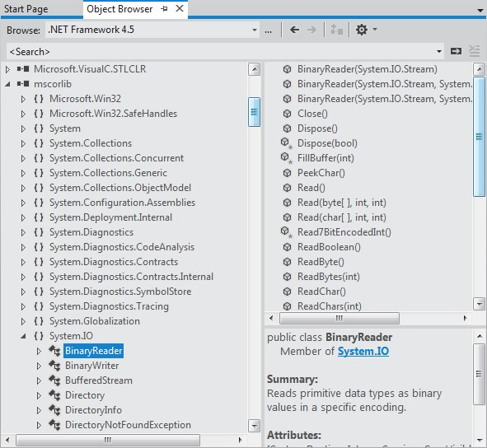

Рисунок 3 – Пространства имен, содержащиеся в сборке

Главная разница между таким подходом и специфичной для языка библиотекой заключается в том, что любой язык, ориентированный на исполняющую среду .NET, использует те же самые пространства имен и те же самые типы.
Понятно, что основной целью любого разработчика для .NET является освоение обилия типов, которые определены в (многочисленных) пространствах имен .NET. Наиболее фундаментальное пространство имен, с которого следует начинать, называется System. Это пространство имен предоставляет набор ключевых типов, которые любой разработчик для .NET будет эксплуатировать снова и снова. Фактически создание любого мало-мальски функционального приложения на C# невозможно без добавления, по крайней мере, ссылки на пространство имен System, поскольку в нем определены все главные типы данных (например, System.Int32, System.String и так далее).
Любое пространство имен, вложенное в Microsoft (к примеру, Microsoft.CSharp, Microsoft.ManagementConsole, Microsoft.Win32), содержит типы, которые используются для взаимодействия со службами, уникальными для операционной системы Windows.
Учитывая это, нельзя предполагать, что эти типы могут успешно применяться в других операционных системах, поддерживающих .NET, таких как Mac OS X.
Динамические типы и сборки. В версии .NET 4.0 появился новый аспект исполняющей среды .NET, который называется исполняющей средой динамического языка (DLR – Dynamic Language Runtime). Используя ее и ключевое слово dynamic, введенное в C# 2010, можно определять данные, которые не будут распознаваться вплоть до времени выполнения. Такие возможности существенно упрощают решение некоторых очень сложных задач программирования для .NET.
С точки зрения структуры сборка .NET (* .dll или * .ехе) состоит из следующих элементов:

- заголовок файла Windows;
- заголовок файла CLR; • CIL-код;
- метаданные типов;
- манифест сборки;
- дополнительные встроенные ресурсы.

Сборка .NET может содержать любое количество встроенных ресурсов, таких как значки приложения, файлы изображений, звуковые клипы или таблицы строк.
По определению, статической сборкой называется двоичная сборка .NET, которая загружается прямо из хранилища на диске, то есть на момент запроса средой CLR она находится в физическом файле (или в наборе файлов, если сборка многофайловая) где-то на жестком диске. При каждой компиляции исходного кода C# в результате получается статическая сборка.
Практическое применение динамических данных предполагает, в частности, оптимальное использование API-интерфейсов рефлексии .NET и взаимодействие с унаследованными библиотеками СОМ. Синтаксис и семантика языка CIL, а также типы пространства имен System.Reflection.Emit можно использовать для построения программного обеспечения, которое способно генерировать сборки .NET в памяти во время выполнения. Формально сборки, которые определяются и выполняются в памяти, называются динамическими сборками.
Динамическая сборка создается в памяти на лету с использованием типов из пространства имен System.Reflection.Emit. Это пространство имен делает возможным построение сборки и ее модулей, определений типов и логики реализации на CIL во время выполнения. После этого сборку в памяти можно сохранять в дисковый файл, превращая ее в статическую. Несомненно, для создания динамических сборок с помощью пространства имен System.Reflection.Emit необходимо разбираться в природе кодов операций CIL.
Хотя создание динамических сборок является довольно сложной (и нечасто применяемой) задачей программирования, оно полезно в ряде обстоятельств, часть из которых состоит в:

- построении инструмента программирования .NET, который должен быть способен генерировать сборки по требованию на основе пользовательского ввода;
- создании приложения, которое нуждается в генерации прокси для удаленных типов на лету, основываясь на полученных метаданных;
- необходимости возможности загрузки статической сборки и динамической вставки в ее двоичный образ новых типов.

Некоторые аспекты исполняющей среды .NET связаны с генерацией динамических сборок в фоновом режиме. Например, в ASP.NET эта технология применяется для отображения разметки и кода сценариев стороны сервера на объектную модель времени выполнения. В LINQ код тоже может генерироваться на лету на основе различных выражений запросов.
Подобно закрытой сборке, любая разделяемая сборка – это коллекция типов, предназначенных для многократного использования во множестве проектов. Самое очевидное отличие между разделяемыми и закрытыми сборками состоит в том, что единственная копия разделяемой сборки может применяться несколькими приложениями на одной и той же машине.
Концепция «динамической исполняющей среды» определенно не нова. На самом деле ее много лет используют такие языки программирования, как Smalltalk, LISP, Ruby и Python. В своей основе динамическая исполняющая среда предоставляет динамическим языкам возможность обнаруживать типы целиком во время выполнения, без каких-либо проверок на этапе компиляции.
При наличии опыта работы только со строго типизированными языками (включая C# без динамических типов), может показаться неподходящим даже само понятие такой исполняющей среды. В конце концов, обычно лучше получать ошибки во время компиляции, а не во время выполнения, когда это только возможно. Тем не менее, динамические языки и исполняющие среды предлагают ряд интересных возможностей, включая перечисленные ниже:

- исключительно гибкая кодовая база – можно проводить рефакторинг кода, не внося многочисленных изменений в типы данных;
- очень простой способ взаимодействия с разнообразными типами объектов, построенными на разных платформах и языках программирования; • способ добавления или удаления членов типа в памяти во время выполнения.

Одна из ролей среды DLR состоит в том, чтобы позволить различным динамическим языкам работать с исполняющей средой .NET и предоставлять им возможность взаимодействия с другим кодом .NET. Два популярных динамических языка, которые используют DLR – это IronPython и IronRuby. Эти языки находятся в
«динамической вселенной», где типы определяются исключительно во время выполнения. К тому же эти языки имеют доступ ко всему богатству библиотек базовых классов .NET. Еще лучше то, что благодаря наличию ключевого слова dynamic, их кодовые базы могут взаимодействовать с языком C# (и наоборот).
Для описания динамического вызова в нейтральных термину среда DLR использует деревья выражений, показано на рисунке 4 ниже

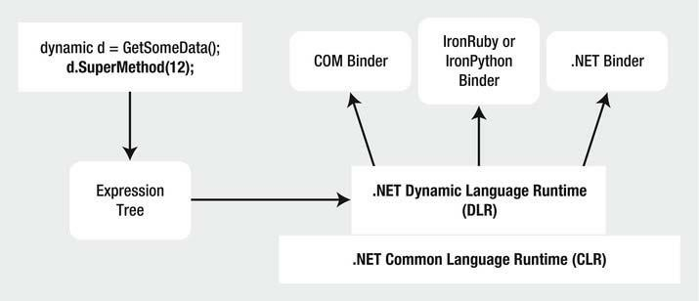

Рисунок 4 – Деревья выражений, фиксирующие динамические вызовы в нейтральных терминах и обрабатывающиеся связывателями

Ключевое слово dynamic позволяет определять данные, истинная идентичность которых не известна вплоть до времени выполнения. При обработке средой DLR автоматически создаваемое «дерево выражения» будет передаваться соответствующему связывателю динамического языка, причем рабочая нагрузка будет распакована и отправлена правильному члену объекта. За счет использования динамических данных и DLR многие сложные задачи программирования C# могут быть радикально упрощены; особенно это касается включения библиотек СОМ в приложения .NET. Хотя все эти средства, несомненно, могут упростить код, не следует забывать, что динамические данные существенно снижают безопасность кода C# в отношении типов и создают возможности для возникновения ошибок времени выполнения.
Инкапсуляция, наследование и полиморфизм. Что касается платформы .NET, то наиболее фундаментальной программной конструкцией является тип класса. Формально класс – это определяемый пользователем тип, который состоит из полей данных (часто именуемых переменными-членами) и членов, оперирующих этими данными
(конструкторов, свойств, методов, событий и тому подобное).
Все вместе поля данных класса представляют «состояние» экземпляра класса (иначе называемого объектом). Мощь объектно-ориентированных языков, подобных С#, состоит в их способности группировать данные и связанную с ними функциональность в определении класса, что позволяет моделировать программное обеспечение на основе сущностей реального мира.
Конструктор – это специальный метод класса, который вызывается неявно при создании объекта с использованием ключевого слова new. Однако в отличие от «нормального» метода, конструктор никогда не имеет возвращаемого значения (даже void) и всегда именуется идентично имени класса, который он конструирует. Типичный конструктор используется для установки значений данных уровня экземпляра в объекте во время его создания.
Определение методов с одним и тем же именем, но разным количеством и типами аргументов, называется перегрузкой. Класс может иметь перегруженный конструктор, чтобы предоставить несколько способов создания объекта во время объявления. Можно создавать объекты, используя любой из его открытых конструкторов.
В языке C# имеется ключевое слово this, которое обеспечивает доступ к текущему экземпляру класса. Одно из возможных применений этого ключевого слова состоит в том, чтобы разрешать неоднозначность контекста, которая может возникнуть, когда входящий параметр назван так же, как поле данных конкретного класса. В идеале необходимо просто придерживаться соглашения об именовании, которое не может привести к такой неоднозначности. Другое применение указанного ключевого слова состоит в проектировании класса, использующего прием под названием сцепление конструкторов или построение цепочки конструкторов. Этот шаблон проектирования полезен, когда имеется класс, определяющий несколько конструкторов. Учитывая тот факт, что конструкторы часто проверяют входящие аргументы на соблюдение различных бизнесправил, возникает необходимость в избыточной логике проверки достоверности внутри множества конструкторов.
Класс C# может определять любое количество статических членов, которые объявляются с использованием ключевого слова static. При этом соответствующий член должен вызываться непосредственно на уровне класса, а не на переменной, хранящей ссылку на объект. Статические члены – это элементы, задуманные (проектировщиком класса) как общие, так что нет нужды создавать экземпляр класса перед их вызовом. Хотя в любом классе можно определять статические члены, чаще всего их можно обнаружить внутри «обслуживающих классов». По определению обслуживающий класс – это такой класс, который поддерживает состояние на уровне объектов и не создается посредством ключевого слова new. Вместо этого обслуживающий класс открывает всю функциональность в виде членов уровня класса (то есть статических).
Большую часть времени при проектировании класса данные определяются на уровне экземпляра, что указывает на то, что это нестатические данные. Когда определяются данные уровня экземпляра, известно, что при каждом создании нового объекта этот объект поддерживает собственную независимую копию таких данных. В противоположность этому, если определены статические данные класса, эта память разделяется всеми объектами соответствующей категории. Статические данные идеальны, когда имеется значение, которое должно быть общим для всех объектов отдельной категории.
Статический конструктор – это специальный конструктор, который является идеальным местом для инициализации значений статических данных, когда их значение не известно на момент компиляции (например, когда его нужно прочитать из внешнего файла, базы данных, сгенерировать случайное число или еще каким-то образом получить значение).
Ключевое слово static допускается также применять прямо на уровне класса. Когда класс определен как статический, его экземпляры нельзя создавать с использованием ключевого слова new, и он может включать в себя только члены или поля данных, помеченные ключевым словом static. Класс, не содержащий ничего кроме статических членов и / или константных данных, не нуждается в выделении памяти.
Все объектно-ориентированные языки (С#, Java, C++, Smalltalk, Visual Basic и тому подобные) должны отвечать трем основным принципам объектно-ориентированного программирования:

- Инкапсуляция – скрытие деталей внутренней реализации объектов и предохранение целостности данных.
- Наследование – стимуляция многократного использования кода.
- Полиморфизм – трактовка связанных объектов сходным образом.

Принцип инкапсуляции касается способности языка скрывать излишние детали реализации от пользователя объекта. Например, используется класс по имени DatabaseReader, который имеет два главных метода: Open() и Close():
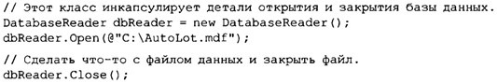
Фиктивный класс DatabaseReader инкапсулирует внутренние детали нахождения, загрузки, манипуляций и закрытия файла данных. Этот принцип объектноориентированного программирования упрощает кодирование. Нет необходимости беспокоиться о многочисленных строках кода, которые работают «за кулисами», чтобы реализовать функционирование класса DatabaseReader. Все, что потребуется – это создать экземпляр и отправить ему соответствующие сообщения (например, «открыть файл по имени AutoLot.mdf, расположенный на диске С:»).
С идеей инкапсуляции программной логики тесно связана идея защиты данных. В идеале данные состояния объекта должны быть определены с использованием ключевого слова private (или, возможно, protected). Таким образом, внешний мир должен «вежливо попросить» о возможности изменения или получения лежащего в основе значения. Это хороший принцип, поскольку открыто объявленные элементы данных можно легко повредить (даже нечаянно, а не преднамеренно).
Наследование касается способности языка позволять строить новые определения классов на основе определений существующих классов. По сути, наследование позволяет расширять поведение базового (или родительского) класса, наследуя его основную функциональность в производном подклассе (также именуемом дочерним классом), рисунок 5 далее

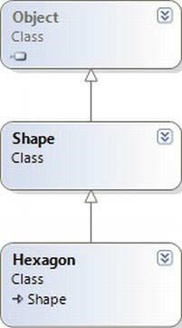

Рисунок 5 – Отношение «является» (“is-a”)

Прочесть приведенную диаграмму можно так: «шестиугольник (Hexagon) является фигурой (Shape), которая является объектом (Object)». При наличии классов, связанных этой формой наследования, между типами устанавливается отношение «является» (“isa”). Такое отношение и называют наследованием. Здесь можно предположить, что Shape определяет некоторое количество членов, общих для всех наследников (например, значение для представления цвета фигуры и другие значения, задающие высоту и ширину). Учитывая, что класс Hexagon расширяет Shape, он наследует основную функциональность, определенную классами Shape и Object, а также определяет дополнительные собственные детали, касающиеся шестиугольников (какими бы они ни были).
На платформе .NET класс System.Object всегда находится на вершине любой иерархии классов, являясь главным родительским классом, и определяет общую функциональность для всех типов.
В объектно-ориентированном программировании существует и другая форма повторного использования кода: модель включения / делегации, также известная под названием отношение «имеет» (“has-а”) или агрегация. Эта форма повторного использования не применяется для установки отношений «родительский-дочерний». Вместо этого такое отношение позволяет одному классу определять переменную-член другого класса и опосредованно представлять его функциональность (когда необходимо) пользователю объекта.
Например, предположим, что снова моделируется автомобиль. Может понадобиться выразить идею, что автомобиль «имеет» радиоприемник. Было бы нелогично пытаться наследовать класс Car от Radio или наоборот (ведь Car не «является» Radio). Взамен имеются два независимых класса, работающих совместно, причем класс Car создает и представляет функциональность Radio:

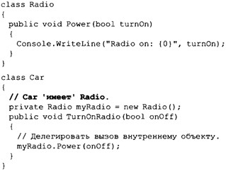

Пользователь объекта не имеет понятия, что класс Car использует внутренний объект Radio:
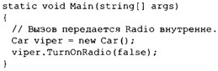

Полиморфизм обозначает способность языка трактовать связанные объекты в сходной манере. В частности, этот принцип объектно-ориентированного программирования позволяет базовому классу определять набор членов (формально называемый полиморфным интерфейсом), которые доступны всем наследникам. Полиморфный интерфейс класса конструируется с использованием любого количества виртуальных или абстрактных членов.
В сущности, виртуальный член – это член базового класса, определяющий стандартную реализацию, которая может быть изменена (или, более формально, переопределена) в производном классе. В отличие от него, абстрактный метод – это член базового класса, который не предусматривает стандартной реализации, а предлагает только сигнатуру. Когда класс наследуется от базового класса, определяющего абстрактный метод, этот метод обязательно должен быть переопределен в производном классе. В любом случае, когда производные классы переопределяют члены, определенные в базовом классе, они по существу переопределяют свою реакцию на один и тот же запрос.
Если в классе Shape определен виртуальный метод Draw(), не принимающий параметров, то, учитывая тот факт, что каждая фигура должна визуализировать себя уникальным образом, подклассы (такие как Hexagon и Circle) вольны переопределить этот метод по своему усмотрению, схема показана на рисунке 6 далее

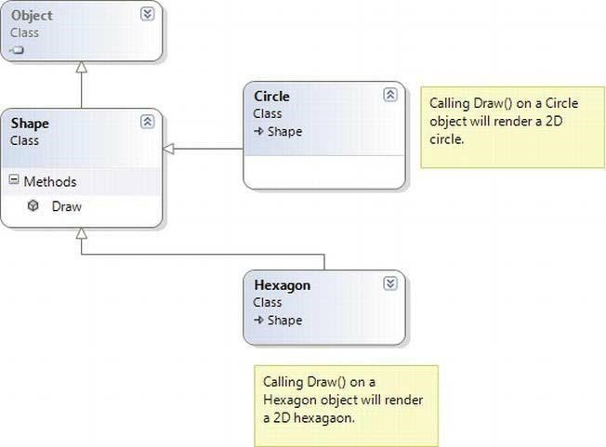

Рисунок 6 – Классический полиморфизм
Вызов Draw() на объекте Circle приводит к рисованию двумерного круга. Вызов Draw() на объекте Hexagon приводит к рисованию двумерного шестиугольника.
Когда полиморфный интерфейс спроектирован, можно делать ряд предположений в коде. Например, учитывая, что классы Hexagon и Circle унаследованы от общего родителя (Shape), массив типов Shape может содержать всех наследников базового класса. Более того, учитывая, что в Shape определен полиморфный интерфейс для всех производных типов (в данном примере – метод Draw()), можно предположить, что каждый член массива обладает этой функциональностью.
Следующий метод Main() заставляет массив типов-наследников Shape визуализировать себя с использованием метода Draw():

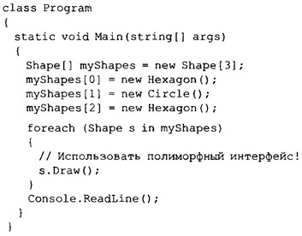

Обработка исключительных ситуаций. Структурированная обработка исключений связана со следующими ситуациями:

- Программные ошибки. Так обычно называются ошибки, которые допускает программист. Например, предположим, что приложение создается на неуправляемом языке C++. Если динамически выделенная память не была освобождена, приведя к утечке памяти, появляется программная ошибка.
- Пользовательские ошибки. С другой стороны, пользовательские ошибки обычно возникают из-за тех, кто запускает приложение, а не тех, кто его создает. Например, ввод конечным пользователем в текстовое поле неправильно оформленной строки вполне может привести к генерации такой ошибки, если в коде не была предусмотрена возможность обработки некорректного ввода.
- Исключения. Исключениями обычно называются аномалии, возникающие во время выполнения, которые трудно, а порой и невозможно, учесть во время программирования приложения. Примерами исключений могут быть попытка подключения к базе данных, которая больше не существует, открытие поврежденного файла или попытка установления связи с машиной, которая в текущий момент находится в автономном режиме. В каждом из этих случаев программист (или конечный пользователь) мало что может сделать с подобными «исключительными» обстоятельствами.

Структурированная обработка исключений в .NET – это прием, предназначенный для работы с исключительными ситуациями, возникающими во время выполнения. Тем не менее, даже для программных и пользовательских ошибок, которые ускользнули от глаз программиста, среда CLR будет часто генерировать соответствующее исключение, идентифицирующее возникшую проблему. В библиотеках базовых классов .NET определено множество различных исключений, таких как FormatException, IndexOutOfRangeException, FileNotFoundException, ArgumentOutOfRangeException и так далее.
В терминологии .NET под «исключением» подразумеваются программные ошибки, некорректный пользовательский ввод и ошибки времени выполнения, даже несмотря на то, что можно рассматривать каждый вид ошибки как отдельную проблему. Структурированная обработка исключений отличается от традиционных методик обработки ошибок.
Используется унифицированный подход к обработке ошибок, который является общим для всех языков, ориентированных на платформу .NET. Синтаксис, используемый для генерации и перехвата исключений за пределами границ сборок и машин, является идентичным. Например, при построении службы Windows Communication Foundation (WCF) на C# можно сгенерировать исключение SOAP для удаленного вызывающего кода с применением тех же ключевых слов, что и для генерации исключения внутри методов в одном приложении. Исключения .NET в отличие от запутанных числовых значений, просто обозначающих текущую проблему, представляют собой объекты, в которых содержится читабельное описание проблемы, а также детальный снимок стека вызовов на момент первоначального возникновения исключения. Более того, конечному пользователю можно предоставить справочную ссылку, которая указывает на URL-адрес, сообщающий подробности об ошибке, а также специальные данные, определенные программистом.
Программирование со структурированной обработкой исключений предусматривает использование четырех связанных между собой сущностей:

- тип класса, который представляет детали исключения;
- член, способный генерировать экземпляр класса исключения в вызывающем коде при соответствующих обстоятельствах;
- блок кода на вызывающей стороне, обращающийся к члену, в котором может возникнуть исключение;
- блок кода на вызывающей стороне, который будет обрабатывать (или перехватывать) исключение в случае его возникновения.
Язык программирования C# предлагает четыре ключевых слова (try, catch, throw и finally), которые позволяют генерировать и обрабатывать исключения. Объект, который представляет текущую проблему, относится к классу, расширяющему System.Exception (или производный от него класс):

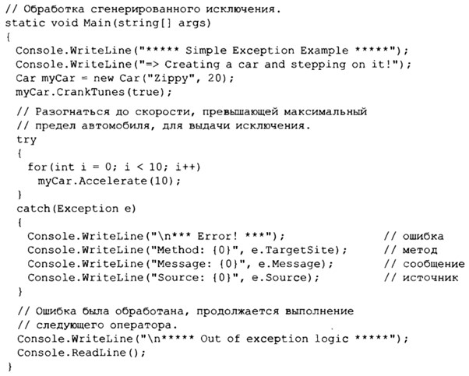

Интерфейсы. Интерфейсы – это именованные коллекции определений абстрактных членов, которые могут поддерживаться (то есть быть реализованными) в заданном классе или структуре. Интерфейс выражает поведение, которое заданный класс или структура может избрать для поддержки. В C# типы интерфейсов определяются с помощью ключевого слова interface. По соглашению имена всех интерфейсов .NET начинаются с прописной буквы I, как показано в следующем примере:

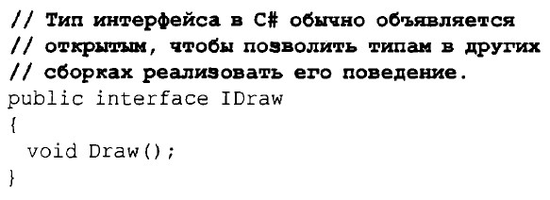

Сами по себе интерфейсы не особенно полезны. Однако когда класс или структура реализует отдельный интерфейс уникальным образом, появляется возможность получать доступ к заданной функциональности, используя ссылку на этот интерфейс в полиморфной манере.
Коллекции. Чтобы помочь в преодолении ограничений простого массива, библиотеки базовых классов .NET поставляются с несколькими пространствами имен, содержащими классы коллекций. В отличие от простого массива С#, классы коллекций построены с возможностью динамического изменения своих размеров на лету при вставке либо удалении из них элементов. Более того, многие классы коллекций предлагают улучшенную безопасность к типам и оптимизированы для обработки содержащихся внутри данных эффективно с точки зрения расхода памяти. Класс коллекции может принадлежать к одной из двух обширных категорий:
- необобщенные коллекции (в основном находящиеся в пространстве имен
System.Collections);
- обобщенные коллекции (в основном находящиеся в пространстве имен
System.Collections.Generic).
Необобщенные коллекции обычно предназначены для оперирования над типами System.Object и, таким образом, являются слабо типизированными контейнерами (тем не менее, некоторые необобщенные коллекции работают только со специфическим типом данных, таким как объекты string). В противоположность этому, обобщенные коллекции являются намного более безопасными к типам, учитывая, что нужно указать «тип типа», который они будут содержать после создания. Признаком любого обобщенного элемента является наличие «параметра типа», обозначаемого с помощью угловых скобок (например, List<T>).
Чтобы построить обобщенный список List<T> объектов Р, можно написать такой код:
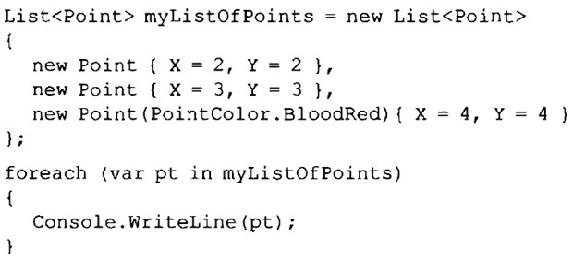

Задание к данной лабораторной работе.
Освоение функциональности и графического пользовательского интерфейса интегрированной среды разработки.
Используя интегрированную среду разработки Microsoft Visual Studio:
- Создать проект типа Console Application.
- Проанализировать перечень и функциональность внешних программных библиотек классов.
- Продемонстрировать:
  - возможности наследования;
  - пример обработки исключительной ситуации;
  - пример использования коллекции.
- Определить: • количество и назначение используемых пространств имен, классов, методов и свойств;
местонахождение созданной бинарной сборки.

Цель данной лабораторной работы — изучение работы с технологическим оборудованием, обработка исключений и использование коллекций в приложениях на языке C# с применением Microsoft Visual Studio. В рамках лабораторной работы будет реализовано консольное приложение, которое демонстрирует использование коллекций, работу с пользовательскими исключениями, а также примеры работы с объектами технологического оборудования. Программа будет включать несколько классов и методов для выполнения различных операций с оборудованием, а также обработку ошибок с помощью механизмов исключений.
Разработать консольное приложение на C#, которое симулирует базовый учет товаров на складе. Приложение должно демонстрировать:

ООП:
Создание базового класса Product с общими свойствами (например, Name, Price).
Создание нескольких производных классов, представляющих разные типы товаров (например, Electronics с дополнительным свойством WarrantyPeriod, FoodItem с дополнительным свойством ExpiryDate).
Использование наследования и, возможно, полиморфизма (например, переопределение метода DisplayInfo в производных классах).
Обработка исключений:
Создание пользовательского исключения, например, InvalidProductDataException, которое будет выбрасываться при попытке создать товар с некорректными данными (например, отрицательной ценой или пустой строкой для имени).
Использование блоков try-catch для обработки этих исключений при добавлении товаров.
Коллекции:
Использование List<Product> для хранения всех товаров на складе.
Использование Dictionary<string, Product> для быстрого поиска товара по его названию.
LINQ:
Применение LINQ для выполнения запросов к коллекции товаров (например, найти все товары дороже определенной цены, найти все продукты с истекшим сроком годности, сгруппировать товары по типу).
Взаимодействие с пользователем:
Реализация консольного меню или команд для взаимодействия с системой (например, добавить товар, показать все товары, найти товар по имени, показать товары по типу, найти дорогие товары).
Это задание позволит продемонстрировать ключевые аспекты Лабораторной работы №6.
Структура классов для решения задания:

InvalidProductDataException: Пользовательское исключение, наследующее от System.Exception. Будет выбрасываться при некорректном вводе данных для товара (например, цена < 0).
Product: Базовый абстрактный класс. Содержит общие свойства (Name, Price) и, возможно, абстрактный или виртуальный метод DisplayInfo().
Electronics: Производный класс от Product. Добавляет свойство WarrantyPeriod. Переопределяет DisplayInfo() для включения информации о гарантии.
FoodItem: Производный класс от Product. Добавляет свойство ExpiryDate. Переопределяет DisplayInfo() для включения информации о сроке годности.
Warehouse: Класс, управляющий коллекциями товаров. Содержит List<Product> и Dictionary<string, Product>. Предоставляет методы для добавления товара (с обработкой исключений), поиска, отображения всех товаров, выполнения LINQ-запросов.
Program: Класс с методом Main, который создает экземпляр Warehouse и реализует консольное меню для взаимодействия с пользователем, вызывая соответствующие методы Warehouse.
Реализация:

(Далее следует код для каждого из описанных классов. Я предоставлю пример кода, который реализует базовую функциональность согласно заданию.)

Содержимое файла InvalidProductDataException.cs:
using System;

namespace WarehouseApp // Убедитесь, что это соответствует вашему пространству имен
{
// Пользовательское исключение для некорректных данных о товаре
public class InvalidProductDataException : Exception
{
public InvalidProductDataException()
{
}

public InvalidProductDataException(string message)
: base(message)
{
}

public InvalidProductDataException(string message, Exception inner)
: base(message, inner)
{
}
}
}
Листинг 1- InvalidProductDataException.cs
Содержимое файла Electronics.cs:
using System;

namespace WarehouseApp // Убедитесь, что это соответствует вашему пространству имен
{
// Класс для электроники, наследует от Product
public class Electronics : Product
{
public int WarrantyPeriod { get; set; } // Срок гарантии в месяцах

// Переопределяем метод отображения информации
public override void DisplayInfo()
{
Console.WriteLine($"Тип: Электроника");
Console.WriteLine($"Название: {Name}");
Console.WriteLine($"Цена: {Price:C}"); // Форматируем цену как валюту
Console.WriteLine($"Гарантия: {WarrantyPeriod} мес.");
}
}
}
Листинг 2- Electronics.cs
Содержимое файла FoodItem.cs:
using System;

namespace WarehouseApp // Убедитесь, что это соответствует вашему пространству имен
{
// Класс для продуктов питания, наследует от Product
public class FoodItem : Product
{
public DateTime ExpiryDate { get; set; } // Срок годности

// Переопределяем метод отображения информации
public override void DisplayInfo()
{
Console.WriteLine($"Тип: Продукт питания");
Console.WriteLine($"Название: {Name}");
Console.WriteLine($"Цена: {Price:C}"); // Форматируем цену как валюту
Console.WriteLine($"Срок годности: {ExpiryDate.ToShortDateString()}");
if (ExpiryDate < DateTime.Now)
{
Console.ForegroundColor = ConsoleColor.Red;
Console.WriteLine("!!! Срок годности истек !!!");
Console.ResetColor();
}
}

// Метод для проверки срока годности
public bool IsExpired()
{
return ExpiryDate < DateTime.Now;
}
}
}
Листинг 3- FoodItem.cs
Содержимое файла Warehouse.cs:
using System;
using System.Collections.Generic;
using System.Linq;

namespace WarehouseApp // Убедитесь, что это соответствует вашему пространству имен
{
// Класс для управления складом
public class Warehouse
{
private List<Product> _allProducts = new List<Product>();
private Dictionary<string, Product> _productLookup = new Dictionary<string, Product>();

// Метод для добавления товара на склад
public void AddProduct(Product product)
{
if (product == null)
{
throw new ArgumentNullException(nameof(product), "Нельзя добавить на склад пустой товар.");
}
if (string.IsNullOrWhiteSpace(product.Name))
{
throw new InvalidProductDataException("Название товара не может быть пустым.");
}
if (_productLookup.ContainsKey(product.Name))
{
throw new InvalidOperationException($"Товар с названием '{product.Name}' уже есть на складе.");
}

_allProducts.Add(product);
_productLookup.Add(product.Name, product);
Console.ForegroundColor = ConsoleColor.Green;
Console.WriteLine($"Товар '{product.Name}' добавлен на склад.");
Console.ResetColor();
}

// Метод для отображения информации обо всех товарах
public void DisplayAllProducts()
{
if (_allProducts.Count == 0)
{
Console.WriteLine("Склад пуст.");
return;
}

Console.ForegroundColor = ConsoleColor.Yellow;
Console.WriteLine("\n--- Все товары на складе ---");
Console.ResetColor();
foreach (var product in _allProducts)
{
product.DisplayInfo(); // Демонстрация полиморфизма
Console.WriteLine("---");
}
}

// Метод для поиска товара по имени с использованием Dictionary
public Product FindProductByName(string name)
{
if (string.IsNullOrWhiteSpace(name))
{
return null; // Или выбросить исключение, в зависимости от логики
}
_productLookup.TryGetValue(name, out Product foundProduct);
return foundProduct;
}

// Метод для поиска товаров дороже определенной цены с использованием LINQ
public List<Product> FindProductsMoreExpensiveThan(decimal price)
{
var expensiveProducts = _allProducts.Where(p => p.Price > price).ToList();
return expensiveProducts;
}

// Метод для поиска просроченных продуктов (для FoodItem) с использованием LINQ
public List<FoodItem> FindExpiredFoodItems()
{
var expiredItems = _allProducts.OfType<FoodItem>().Where(f => f.IsExpired()).ToList();
return expiredItems;
}

// Метод для группировки товаров по типу с использованием LINQ
public void GroupProductsByType()
{
if (_allProducts.Count == 0)
{
Console.WriteLine("Склад пуст.");
return;
}

Console.ForegroundColor = ConsoleColor.Yellow;
Console.WriteLine("\n--- Группировка товаров по типу ---");
Console.ResetColor();

var grouped = _allProducts.GroupBy(p => p.GetProductType()); // Используем виртуальный метод GetProductType

foreach (var group in grouped)
{
Console.WriteLine($">>> Тип: {group.Key}");
foreach (var product in group)
{
Console.WriteLine($"- {product.Name} ({product.Price:C})");
}
}
}
}
}
Листинг 4- Warehouse.cs

Содержимое файла Program.cs:
using System;
using System.Collections.Generic;
using System.Linq; // Для LINQ
using System.Globalization; // Для TryParse
using System.Threading; // Для Thread.Sleep (если нужна анимация)

namespace WarehouseApp // Убедитесь, что это соответствует вашему пространству имен
{
class Program
{
static Warehouse warehouse = new Warehouse();

static void Main(string[] args)
{
Console.WriteLine("=== Система учета товаров на складе ===\n");

// Добавим несколько товаров для примера
AddSampleProducts();

// Основной цикл меню
while (true)
{
PrintMenu();
string choice = Console.ReadLine();

switch (choice)
{
case "1":
AddNewProductConsole();
break;
case "2":
warehouse.DisplayAllProducts();
break;
case "3":
FindProductByNameConsole();
break;
case "4":
FindExpensiveProductsConsole();
break;
case "5":
FindExpiredFoodItemsConsole();
break;
case "6":
warehouse.GroupProductsByType();
break;
case "7":
Console.WriteLine("Выход из программы...");
Thread.Sleep(500);
return; // Выход из Main
default:
Console.ForegroundColor = ConsoleColor.Red;
Console.WriteLine("Неизвестная команда. Попробуйте снова.");
Console.ResetColor();
break;
}
Console.WriteLine("\nНажмите любую клавишу для продолжения...");
Console.ReadKey();
Console.Clear(); // Очищаем консоль для следующего меню
}
}

// Вспомогательный метод для отображения меню
static void PrintMenu()
{
Console.ForegroundColor = ConsoleColor.Cyan;
Console.WriteLine("Выберите действие:");
Console.WriteLine("1. Добавить новый товар");
Console.WriteLine("2. Показать все товары");
Console.WriteLine("3. Найти товар по имени");
Console.WriteLine("4. Найти товары дороже указанной цены");
Console.WriteLine("5. Показать просроченные продукты питания");
Console.WriteLine("6. Группировать товары по типу");
Console.WriteLine("7. Выход");
Console.Write("Ваш выбор: ");
Console.ResetColor();
}

// Вспомогательный метод для добавления нового товара через консоль
static void AddNewProductConsole()
{
Console.WriteLine("\n--- Добавление нового товара ---");
Console.Write("Введите тип товара (Electronics/FoodItem): ");
string type = Console.ReadLine();

Console.Write("Введите название товара: ");
string name = Console.ReadLine();

Console.Write("Введите цену товара: ");
decimal price;
while (!decimal.TryParse(Console.ReadLine(), NumberStyles.Any, CultureInfo.CurrentCulture, out price))
{
Console.ForegroundColor = ConsoleColor.Red;
Console.Write("Некорректный ввод цены. Введите число: ");
Console.ResetColor();
}

Product newProduct = null;
try
{
if (type.Equals("Electronics", StringComparison.OrdinalIgnoreCase))
{
Console.Write("Введите срок гарантии в месяцах: ");
int warranty;
while (!int.TryParse(Console.ReadLine(), out warranty))
{
Console.ForegroundColor = ConsoleColor.Red;
Console.Write("Некорректный ввод гарантии. Введите целое число: ");
Console.ResetColor();
}
newProduct = new Electronics { Name = name, Price = price, WarrantyPeriod = warranty };
}
else if (type.Equals("FoodItem", StringComparison.OrdinalIgnoreCase))
{
Console.Write("Введите срок годности (ГГГГ-ММ-ДД): ");
DateTime expiryDate;
while (!DateTime.TryParse(Console.ReadLine(), out expiryDate))
{
Console.ForegroundColor = ConsoleColor.Red;
Console.Write("Некорректный ввод срока годности. Введите дату (ГГГГ-ММ-ДД): ");
Console.ResetColor();
}
newProduct = new FoodItem { Name = name, Price = price, ExpiryDate = expiryDate };
}
else
{
Console.ForegroundColor = ConsoleColor.Red;
Console.WriteLine("Неизвестный тип товара.");
Console.ResetColor();
return;
}

if(newProduct != null)
{
warehouse.AddProduct(newProduct); // Добавляем через метод склада с обработкой исключений
}
}
catch (InvalidProductDataException ex)
{
Console.ForegroundColor = ConsoleColor.Red;
Console.WriteLine($"Ошибка данных товара: {ex.Message}");
Console.ResetColor();
}
catch (InvalidOperationException ex)
{
Console.ForegroundColor = ConsoleColor.Red;
Console.WriteLine($"Ошибка операции: {ex.Message}");
Console.ResetColor();
}
catch (Exception ex)
{
Console.ForegroundColor = ConsoleColor.Red;
Console.WriteLine($"Произошла непредвиденная ошибка: {ex.Message}");
Console.ResetColor();
}
}

// Вспомогательный метод для поиска товара через консоль
static void FindProductByNameConsole()
{
Console.WriteLine("\n--- Поиск товара по имени ---");
Console.Write("Введите имя товара для поиска: ");
string searchName = Console.ReadLine();

Product found = warehouse.FindProductByName(searchName);

if (found != null)
{
Console.ForegroundColor = ConsoleColor.Green;
Console.WriteLine("Товар найден:");
Console.ResetColor();
found.DisplayInfo();
}
else
{
Console.ForegroundColor = ConsoleColor.Red;
Console.WriteLine($"Товар с именем '{searchName}' не найден.");
Console.ResetColor();
}
}

// Вспомогательный метод для поиска дорогих товаров через консоль
static void FindExpensiveProductsConsole()
{
Console.WriteLine("\n--- Поиск товаров дороже указанной цены ---");
Console.Write("Введите минимальную цену: ");
decimal minPrice;
while (!decimal.TryParse(Console.ReadLine(), NumberStyles.Any, CultureInfo.CurrentCulture, out minPrice))
{
Console.ForegroundColor = ConsoleColor.Red;
Console.Write("Некорректный ввод цены. Введите число: ");
Console.ResetColor();
}

List<Product> expensive = warehouse.FindProductsMoreExpensiveThan(minPrice);

if (expensive.Count > 0)
{
Console.ForegroundColor = ConsoleColor.Green;
Console.WriteLine($"Товары дороже {minPrice:C}:");
Console.ResetColor();
foreach (var p in expensive)
{
Console.WriteLine($"- {p.Name} ({p.Price:C})");
}
}
else
{
Console.WriteLine($"Товаров дороже {minPrice:C} не найдено.");
}
}

// Вспомогательный метод для поиска просроченных продуктов
static void FindExpiredFoodItemsConsole()
{
Console.WriteLine("\n--- Поиск просроченных продуктов питания ---");
List<FoodItem> expired = warehouse.FindExpiredFoodItems();

if (expired.Count > 0)
{
Console.ForegroundColor = ConsoleColor.Red;
Console.WriteLine("Найдены просроченные продукты:");
Console.ResetColor();
foreach(var item in expired)
{
item.DisplayInfo();
Console.WriteLine("---");
}
}
else
{
Console.WriteLine("Просроченных продуктов питания не найдено.");
}
}

// Метод для добавления нескольких тестовых товаров
static void AddSampleProducts()
{
try
{
warehouse.AddProduct(new Electronics { Name = "Ноутбук", Price = 1200.50M, WarrantyPeriod = 24 });
warehouse.AddProduct(new FoodItem { Name = "Хлеб", Price = 1.50M, ExpiryDate = DateTime.Now.AddDays(3) });
warehouse.AddProduct(new Electronics { Name = "Мышь", Price = 25.99M, WarrantyPeriod = 12 });
warehouse.AddProduct(new FoodItem { Name = "Молоко", Price = 2.20M, ExpiryDate = DateTime.Now.AddDays(-2) }); // Просроченное для теста
warehouse.AddProduct(new FoodItem { Name = "Сыр", Price = 8.75M, ExpiryDate = DateTime.Now.AddDays(30) });
warehouse.AddProduct(new Electronics { Name = "Клавиатура", Price = 75.00M, WarrantyPeriod = 36 });

// Пример, который выбросит исключение (если раскомментировать):
// warehouse.AddProduct(new Electronics { Name = "Телефон", Price = -100M, WarrantyPeriod = 12 });
// warehouse.AddProduct(new Electronics { Name = "Ноутбук", Price = 1500M, WarrantyPeriod = 12 }); // Дубликат имени
}
catch (Exception ex)
{
// Просто выводим ошибку добавления тестовых данных
Console.ForegroundColor = ConsoleColor.Red;
Console.WriteLine($"Ошибка при добавлении тестовых данных: {ex.Message}");
Console.ResetColor();
}
Console.WriteLine("\nТестовые товары добавлены.");
}
}
}
Листинг 5- Program.cs
Пояснения к коду:

Код разделен на несколько файлов (.cs), каждый для отдельного класса или исключения, что соответствует хорошим практикам организации кода и демонстрирует структуру проекта.
InvalidProductDataException наследует от Exception.
Product - базовый класс с общими свойствами и абстрактным методом DisplayInfo, который обязательно должен быть реализован в производных классах. GetProductType - виртуальный метод.
Electronics и FoodItem наследуют от Product и переопределяют DisplayInfo, добавляя свои специфические свойства. FoodItem также имеет метод IsExpired.
В свойстве Price базового класса Product реализована обработка исключения: если цена отрицательная, выбрасывается InvalidProductDataException.
Класс Warehouse инкапсулирует логику управления коллекциями (List и Dictionary). Метод AddProduct демонстрирует использование try-catch для перехвата пользовательских исключений (InvalidProductDataException) и стандартных исключений (ArgumentNullException, InvalidOperationException при дублировании имени).
Методы FindProductsMoreExpensiveThan, FindExpiredFoodItems и GroupProductsByType демонстрируют использование LINQ для запросов к коллекции. OfType<FoodItem>() используется для фильтрации по типу.
В Program.cs реализовано консольное меню и основной цикл программы. Методы AddNewProductConsole, FindProductByNameConsole и др. обрабатывают взаимодействие с пользователем. Добавлен вспомогательный метод AddSampleProducts для предзаполнения склада тестовыми данными.
Иллюстрация работы программы:
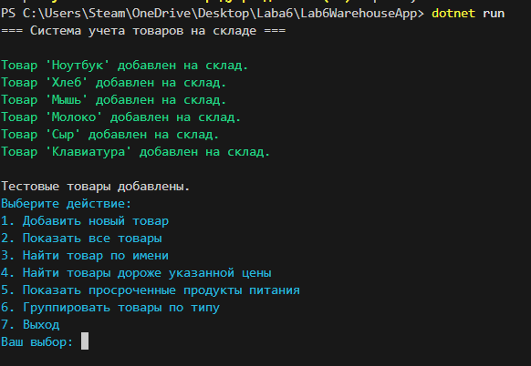
Рисунок 1 – Меню
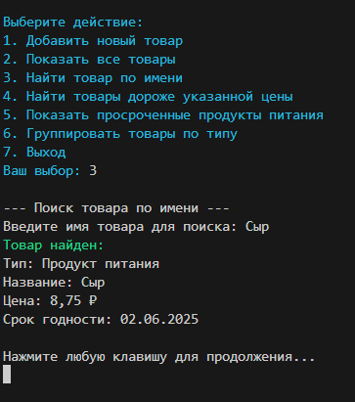
Рисунок 2 – Поиск

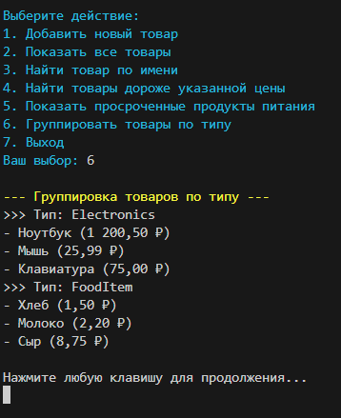
Рисунок 3 – Группировка
Вывод:
В ходе выполнения лабораторной работы №6 «интегрированные среды разработки, реализующие концепции и методологии объектно- и предметно-ориентированного программирования» были детально изучены и применены на практике ключевые принципы и технологии платформы .NET, играющие важную роль в разработке современного программного обеспечения. Особое внимание было уделено практическому освоению концепций объектно-ориентированного программирования (ООП), механизмов обработки исключительных ситуаций и работе с коллекциями.
В рамках индивидуального задания была разработана консольная информационная система "Учет товаров на складе". Реализация данной системы позволила непосредственно продемонстрировать принципы ООП:
Была создана иерархия классов товаров с базовым абстрактным классом Product и производными классами Electronics и FoodItem, показывающая возможности наследования и расширения функционала.
Применение полиморфизма было продемонстрировано через переопределение метода DisplayInfo() в производных классах, позволяя единообразно отображать специфическую информацию для разных типов товаров.
Принцип инкапсуляции реализован посредством свойств с логикой валидации данных, в частности, в свойстве Price класса Product, где выполняется проверка на корректность вводимого значения.
Важной частью работы стало освоение механизмов обработки исключительных ситуаций. Было создано пользовательское исключение InvalidProductDataException для обозначения ошибок, связанных с некорректными данными товаров (например, отрицательная цена). В коде были использованы блоки try-catch для перехвата как этого пользовательского исключения, так и стандартных исключений .NET (ArgumentNullException, InvalidOperationException), обеспечивая таким образом более надежную работу приложения при некорректном вводе или попытке выполнения недопустимых операций (как добавление товара с дублирующимся именем).
Работа с коллекциями была продемонстрирована посредством использования обобщенных типов List<Product> для хранения всех товаров на складе и Dictionary<string, Product> для эффективного поиска товаров по их названию. Эти структуры данных позволили гибко управлять набором объектов в приложении.
Кроме того, в ходе выполнения задания были применены возможности LINQ для выполнения запросов к коллекции товаров, таких как поиск товаров дороже определенной цены или фильтрация просроченных продуктов питания, что показало эффективность LINQ для манипуляции данными в коллекциях.
Практическая реализация системы учета товаров, включающая разработку нескольких взаимосвязанных классов, обработку возможных ошибок и работу с коллекциями данных, способствовала углубленному пониманию рассмотренных в лабораторной работе концепций. Задание было успешно выполнено, продемонстрировав навыки применения ООП, обработки исключений и работы с коллекциями в реальном консольном приложении на C#.

